Α′ ΣΥΛΛΟΓΟΣ ΕΚΠΑΙΔΕΥΤΙΚΩΝ Π.Ε. ΠΕΙΡΑΙΑ
“ΡΗΓΑΣ ΦΕΡΑΙΟΣ”
ΤΖΑΒΕΛΛΑ ΚΑΙ ΑΛΕΞΑΝΔΡΟΥ 1 , ΠΕΙΡΑΙΑΣ 18533

e-mail: info@rigasfereospeiraias.gr http://www.rfp.gr

ΠΕΙΡΑΙΑΣ 04/11/2023, Α.Π: 167

ΠΡΟΣ: ΤΑ ΜΕΛΗ ΤΟΥ ΣΥΛΛΟΓΟΥ

ΑΛΛΕΛΕΓΓΥΗ ΣΤΟΝ ΛΑΟ ΤΗΣ ΠΑΛΑΙΣΤΙΝΗΣ
Συναυλία-συλλαλητήριο στο Σύνταγμα, 5/11, 11 πμ

Συνάδελφοι, συναδέλφισσες,
Αυτές τις ώρες ο ισραηλινός στρατός κατοχής επιδίδεται σε μια τεράστια επιχείρηση εξόντωσης του παλαιστινιακού λαού. Τρεις εβδομάδες από την έναρξη των βομβαρδισμών η Γάζα έχει ισοπεδωθεί με πάνω από 8000 αμάχους νεκρούς, με την πλειονότητα παιδιά και γυναίκες, είναι χωρίς νερό, ρεύμα, με κατεστραμμένα νοσοκομεία και υποδομές, με εκατοντάδες χιλιάδες να έχουν εκτοπιστεί προς το νότο, ενώ εκδηλώνεται από αέρος και ξηράς η εισβολή του Ισραηλινού στρατού.
Να σταματήσει τώρα το έγκλημα στη Γάζα. Να σταματήσουν άμεσα οι βομβαρδισμοί και οι πολεμικές επιχειρήσεις.
Καμία συμμετοχή - Καμία στήριξη της Ελλάδας στον σφαγιασμό του παλαιστινιακού λαού.
Να αποσυρθεί η Φρεγάτα ΨΑΡΑ από την περιοχή. Να παύσει κάθε οικονομική στρατιωτική διευκόλυνση προς τις ΗΠΑ και το Ισραήλ.
O Σύλλογός μας συμμετέχει και καλεί στη συναυλία-συλλαλητήριο στο Σύνταγμα, την Κυριακή 5 Νοεμβρίου, στις 11 π.μ. και στην πορεία προς την Ισραηλινή Πρεσβεία

ΛΕΥΤΕΡΙΑ ΣΤΗΝ ΠΑΛΑΙΣΤΙΝΗ!

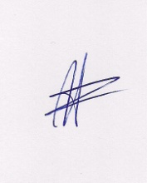  Ο ΠΡΟΕΔΡΟΣ  ΜΑΡΙΟΣ  ΧΑΔΟΥΛΗΣ | 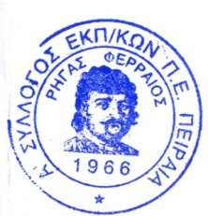ΓΙΑ ΤΟ Δ.Σ. | Ο ΓΕΝ. ΓΡΑΜΜΑΤΕΑΣ  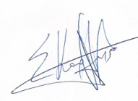  ΣΩΤΗΡΗΣ  ΚΑΡΛΗΣ

